**TUGAS ETNOMATEMATIKA**

Eksplorasi Aspek Geometri pada Rumah Adat Selayar

**Dosen Pengampu :**

Khawaritzmi Abdallah Ahmad, S.Si., M.Eng



**Oleh :**

|  |  |
| --- | --- |
| Azizah Nurfauziah | (230101501045) |
| Nurbaity  Yulita Puspita Sari  Achmad Fadlan Adhar | (230101502032)  (230101502013)  (230101502023) |

**PRODI PENDIDIKAN MATEMATIKA**

**JURUSAN MATEMATIKA**

**FAKULTAS MATEMATIKA DAN ILMU PENGETAHUAN ALAM**

**UNIVERSITAS NEGERI MAKASSAR**

**2025**

**EKSPLORASI ASPEK MATEMATIKA DALAM ARSITEKTUR RUMAH ADAT SELAYAR**

1. **Pendahuluan**

Etnomatematika merupakan kajian tentang hubungan antara matematika dan budaya suatu masyarakat (Ardiansyah, Najwa, & Fitri, 2023). Etnomatematika berperan dalam mengungkap dan memanfaatkan unsur-unsur matematika yang terkandung dalam praktik kehidupan sehari-hari masyarakat, baik secara eksplisit maupun implisit (Badiah et al., 2021). Pendekatan ini menempatkan matematika sebagai produk budaya yang lahir dari cara berpikir, berkreasi, dan berinteraksi manusia dengan lingkungannya. Melalui etnomatematika konsep matematika lebih mudah dipahami dan bermakna, karena dihubungkan langsung dengan budaya (Firdaus & Herwandi, 2023).

Salah satu bentuk warisan budaya yang memiliki potensi besar untuk dikaji dari perspektif etnomatematika adalah rumah adat Selayar, yang merupakan simbol kearifan lokal masyarakat Kabupaten Kepulauan Selayar, Sulawesi Selatan. Rumah adat ini dibangun dengan prinsip keseimbangan, keselarasan, dan proporsi yang menggambarkan konsep-konsep geometri tradisional, seperti simetri, kesebangunan, perbandingan ukuran, dan bentuk bangun ruang. Hal ini sejalan dengan temuan Mus’ifah dan Azka (2024), yang menjelaskan bahwa struktur arsitektur tradisional mengandung nilai-nilai matematika, khususnya geometri, yang dapat dijadikan konteks pembelajaran di sekolah. Kajian terhadap rumah adat Selayar melalui pendekatan etnomatematika penting dilakukan karena dapat memperlihatkan bagaimana masyarakat tradisional menerapkan prinsip-prinsip matematika tanpa melalui pendidikan formal.

1. **Deskripsi Arsitektur Rumah Adat Selayar**
2. Deskripsi Rumah Adat Selayar

Rumah adat di Kepulauan Selayar, Sulawesi Selatan berasal dari tradisi masyarakat maritim yang hidup sebagai pelaut, nelayan, dan petani. Kondisi geografis yang menunjukkan pulau rawan banjir, sehingga dibangun semua rumah bentuk panggung sederhana yang dibuat dari kayu dan bambu. Bentuk rumah bukan hanya sebagai fungsional, tetapi juga mengandung makna simbolik, yaitu sebagai perlindungan dan menunjukkan status sosial (Heston & Ayuningtyas, 2019). Pembangunan rumah tersebut disertai ritual adat (metaguri), doa, dan gotong royong masyarakat (Opu, 2024).

Rumah adat ini telah berusia lebih dari 100-200 tahun dengan tiang kayu setinggi 15 meter. Namun rumah adat selayar sudah langka dijumpai dan hanya tersisa di kampung tua, seperti Bitombang, Kampung Toa, dan Batangma (Selayar, 2020). Oleh karena itu, pemerintah daerah melakukan pelestarian budaya melalui Museum Tanadoang yang dibangun menyerupai rumah panggung sebagai representasi budaya dan festifal budaya. Sehingga rumah adat tersebut berfungsi sebagai simbol identitas dan warisan budaya, bukan sebagai tempat tinggal utama masyarakat modern.

Ciri utama rumah tradisional Selayar adalah bentuk rumah panggung dengan tiang penyangga yang relatif tinggi (dalam beberapa kasus mencapai 10–20 meter pada perkampungan tua Bitombang), konstruksi berbahan kayu keras, serta kolong rumah yang fungsional sebagai area penyimpanan atau aktivitas domestik (Selayar, 2020). Penelitian lapangan di Bitombang mendeskripsikan keunikan posisi dan jumlah tiang serta teknik pondasi tradisional yang mempertahankan stabilitas bangunan selama berabad-abad (Opu, 2024).

1. Arsitektur Rumah Adat Selayar

Rumah adat selayar merupakan rumah panggung yang terbuat dari bahan kayu dan berbentuk persegi panjang memanjang dan atap pelana yang tinggi. Arsitektur rumah tersebut disesuaikan dengan kondisi geografis wilayah Selayar yang berada di daerah pesisir dan rawan banjir, sehingga bentuk panggung sebagai perlindungan dari kelembaban dan banjir. Selain itu, penggunaan kayu yang kuat dan tahan lama untuk pembuatan rumah mencerminkan kearifan lokal masyarakat Selayar dalam memanfaatkan sumber daya alam secara bijaksana dan berkelanjutan. Rumah adat Selayar memiliki beberapa ruangan, yaitu teras depan, ruang tengah, ruang belakang, dan kolong rumah. Setiap ruangan memiliki fungsi sosial dan nilai budaya yang berbeda, serta mengandung unsur-unsur geometri.

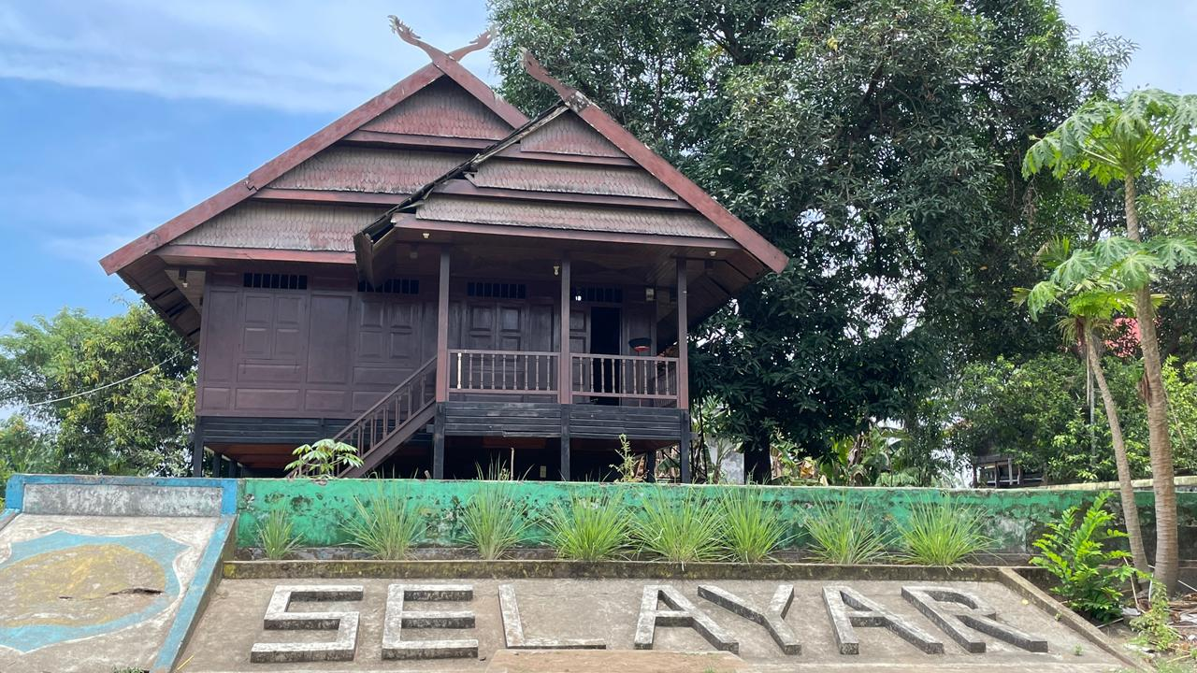

**Gambar 1.** Rumah Adat Selayar

1. Unsur-Unsur Geometri dalam Rumah Adat Selayar
2. Teras Depan

Bagian depan rumah merupakan teras yang berfungsi sebagai tempat menerima tamu sebelum masuk ke ruang bagian dalam rumah adat (Selayar, 2020; Heston & Ayuningtyas, 2019). Secara struktural, lantai teras berbentuk persegi panjang yang disusun dari papan kayu.

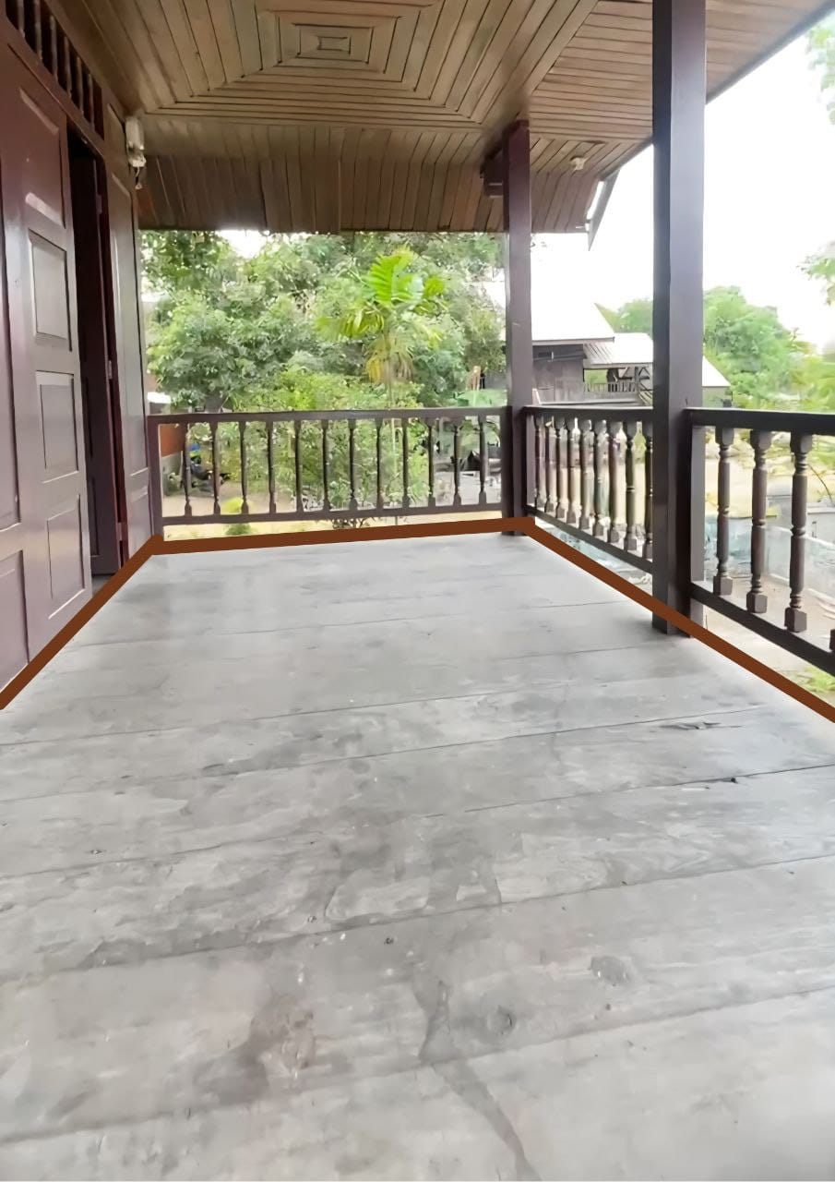

**Gambar 2.** Teras Depan

1. Ruang Tengah

Ruang tengah merupakan ruang utama rumah yang berfungsi sebagai tempat beraktivitas, tempat kumpul keluarga, dan mengadakan acara adat (Heston & Ayuningtyas, 2019). Nilai budaya yang tercermin adalah kesetaraan bahwa semua anggota keluarga berbagi ruang tanpa sekat sosial. Di dalam ruang tengah terdapat tiang-tiang penyangga yang tersusun membentuk balok-balok kayu sejajar. Secara matematis ruang ini menunjukkan konsep geometri bangun ruang, yaitu balok.

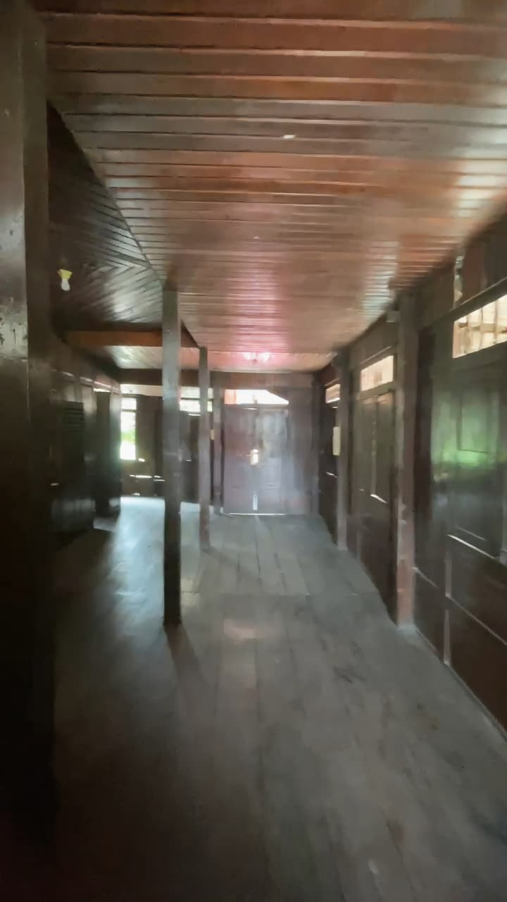

**Gambar 3.** Ruang Tengah

1. Ruang Belakang dan Dapur

Bagian belakang rumah berfungsi sebagai dapur dan tempat menyimpan hasil panen. Ruangan ini berbentuk balok dengan bentuk atap membentuk prisma segitiga sederhana yang menyatu dengan struktur atap pelana rumah utama. Bagian belakang rumah mengandung nilai gotong royong dan produktivitas keluarga dalam memproses hasil tani (Heston & Ayuningtyas, 2019). Dalam konteks etnomatematika, bentuk ini menerapkan bentuk geometri terhadap fungsi praktis rumah.

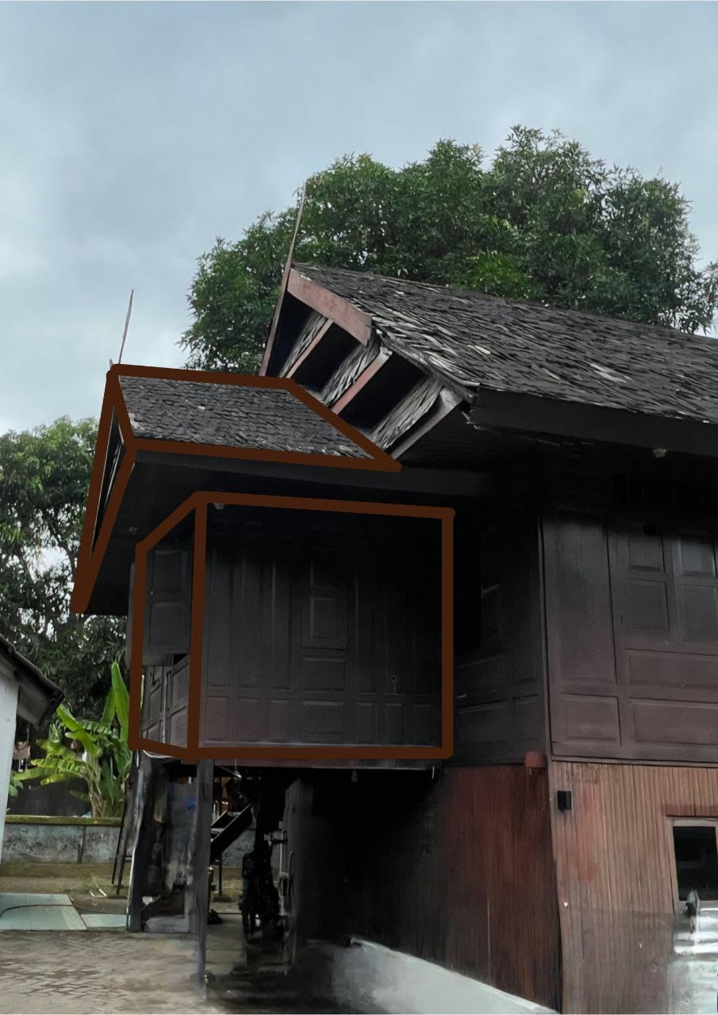

**Gambar 4.** Ruang Belakang dan Dapur

1. Kolong Rumah

Kolong rumah berfungsi sebagai ruang sirkulasi udara dan tempat penyimpanan barang. Kolong ini ditopang oleh tiang-tiang vertikal secara sejajar yang membentuk pola simetri translasi. Berdasarkan perspektif geometri bahwa susunan tiang menunjukkan pengulangan (repetisi) dan pola titik-titik sejajar, sehingga dapat digambarkan dalam sistem koordinat dua dimensi. Bagian ini menggambarkan keteguhan dan kehati-hatian sebagai simbol keharmonisan antara manusia dan alam.

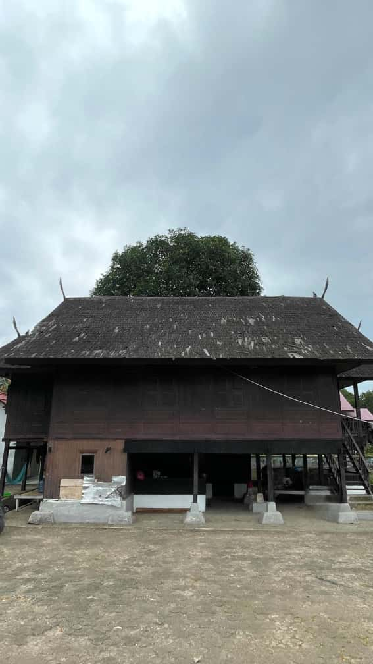

**Gambar 5.** Kolong Rumah

1. Atap Pelana

Atap rumah berbentuk prisma segitiga dan menggunakan bahan dasar bambu (rumbia) (Opu, 2024). Bentuk ini menerapkan konsep prisma segitiga memanjang ke belakang. Bentuk ini digunakan agar aliran air hujan mengalir ke bawah, sehingga tidak merembes ke dalam rumah (Rahmansah & Rauf, 2014). Bentuk atap rumah menunjukkan perlindungan dan keseimbagan yang mencerminkan filosofi masyarakat selayar dalam menjaga kelestarian alam.

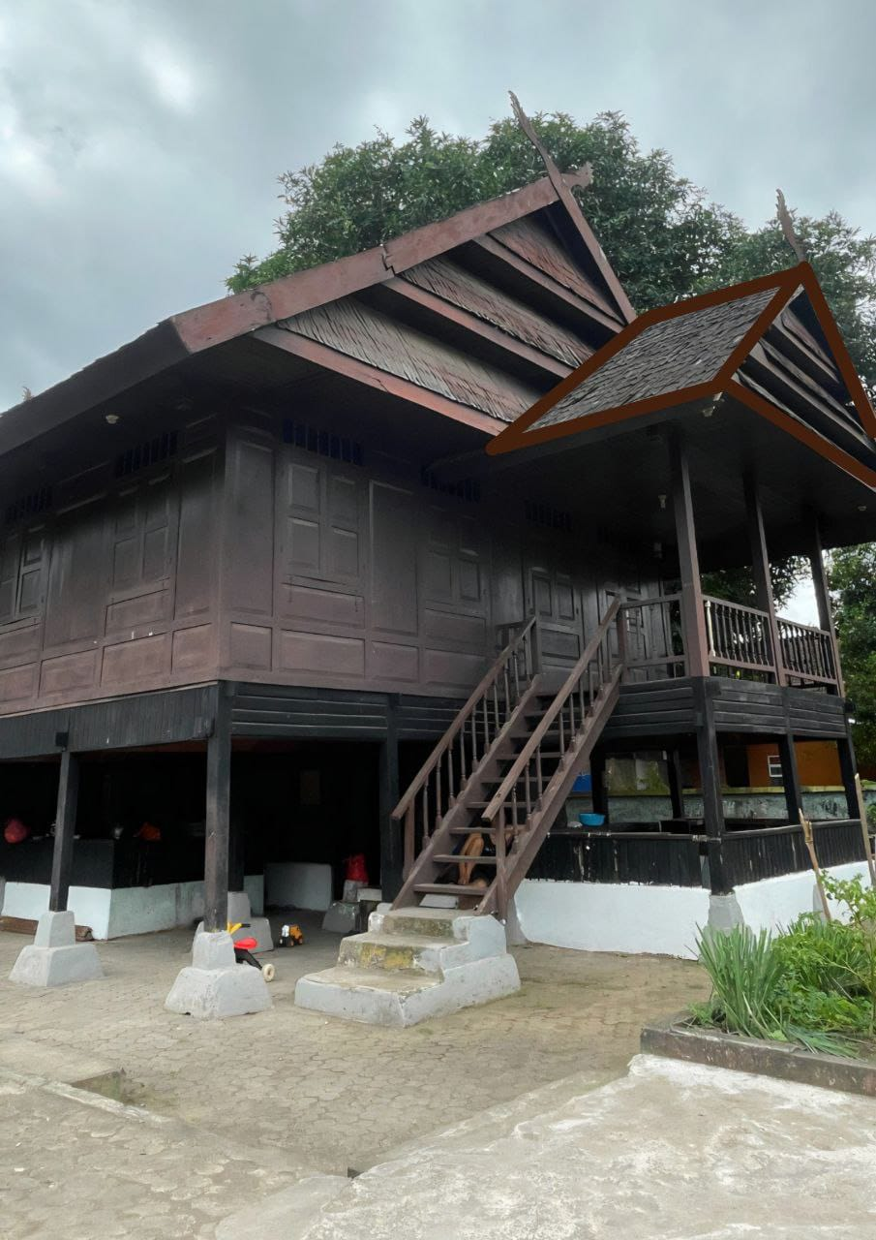

**Gambar 6.** Atap Pelana

1. Jendela Rumah

Jendela berada di seluruh sisi rumah adat Selayar. Pada umumnya, jendela berbentuk persegi panjang vertikal. Penempatan jendela menghadap arah angin laut untuk memaksimalkan ventilasi alami (Opu, 2024). Dilihat dari budaya selayar, jendela menunjukkan keterbukaan terhadap sesama dan alam sekitar.

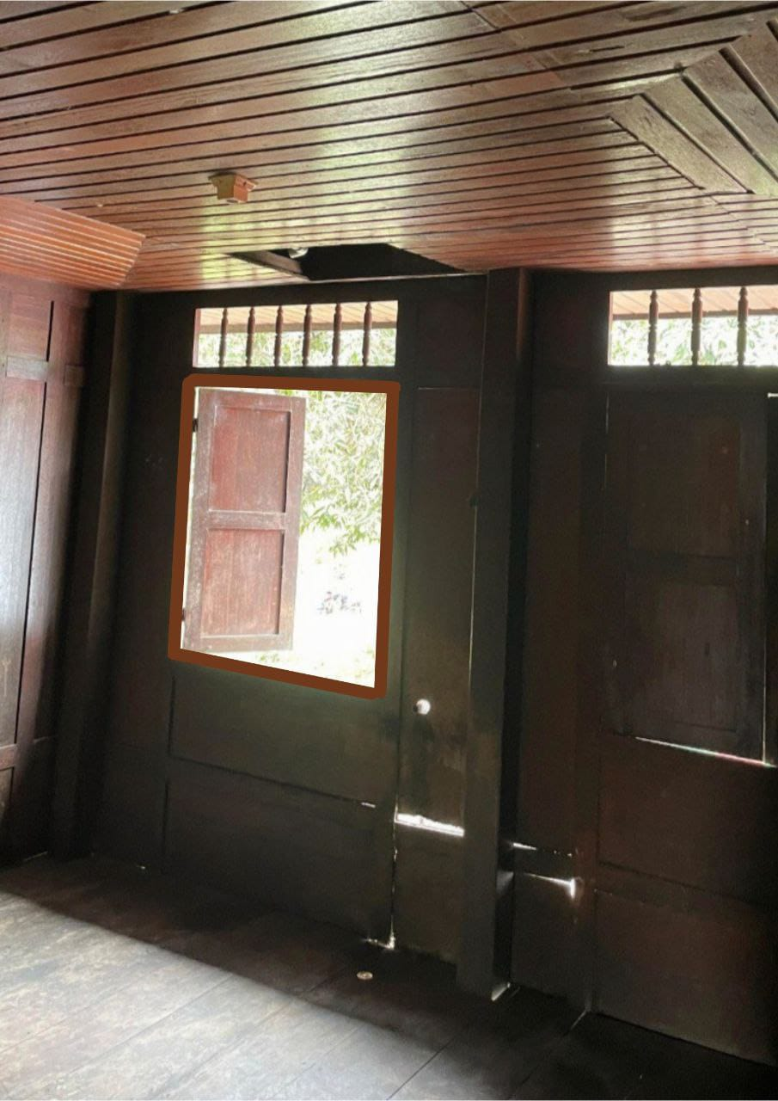

**Gambar 7.** Jendela Rumah

1. Pintu Rumah

Bentuk pintu pada Rumah Adat Selayar sama dengan bentuk jendela, yaitu persegi panjang vertikal. Bentuk ini dipilih karena mudah disesuaikan dengan rasio tubuh manusia. Dilihaat dari budaya selayar, pintu rumah menunjukkan batas antara ruang luar (dunia sosial) dan ruang dalam (keluarga).

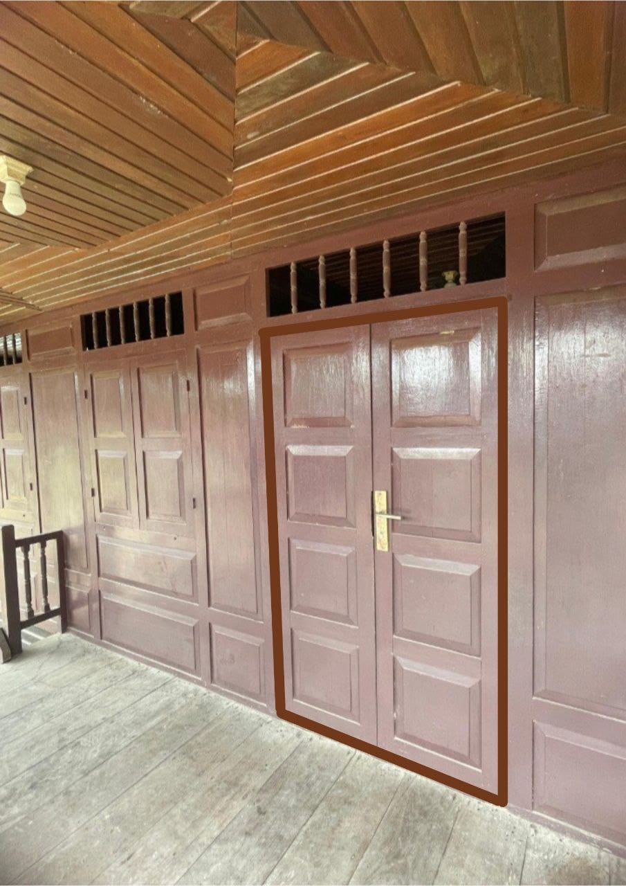

**Gambar 8.** Pintu Rumah

1. Tangga

Tangga rumah adat Selayar tersusun dari papan-papan kayu yang berbentuk persegi panjang (anak tangga). Tiang pegangan tangga yang berada di sisi kanan dan kiri tersusun sejajar yang menunjukkan simetri dan pola repetitif (translasi). Serta, pondasi bawah tangga dan tiang rumah berbentuk balok. Apabila dilihat dari samping, maka struktur tangga membentuk segitiga siku-siku. Tangga rumah terletak di bagian depan dan memiliki jumlah anak tangga sebanyak ganjil. Tangga ganjil menunjukkan doa agar penghuni rumah selalu diberikan keberkahan.

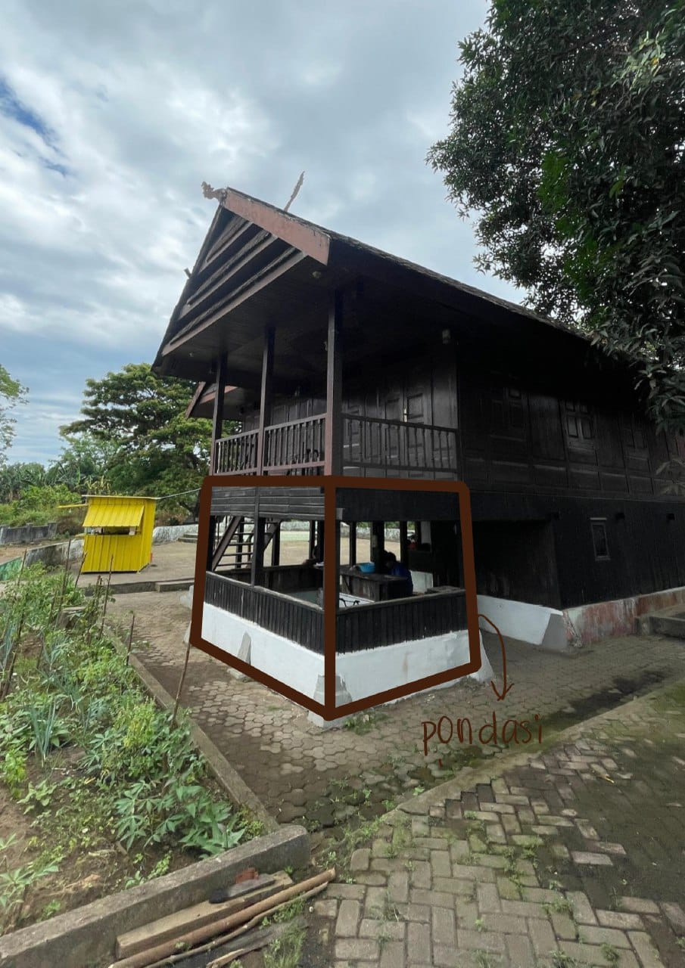 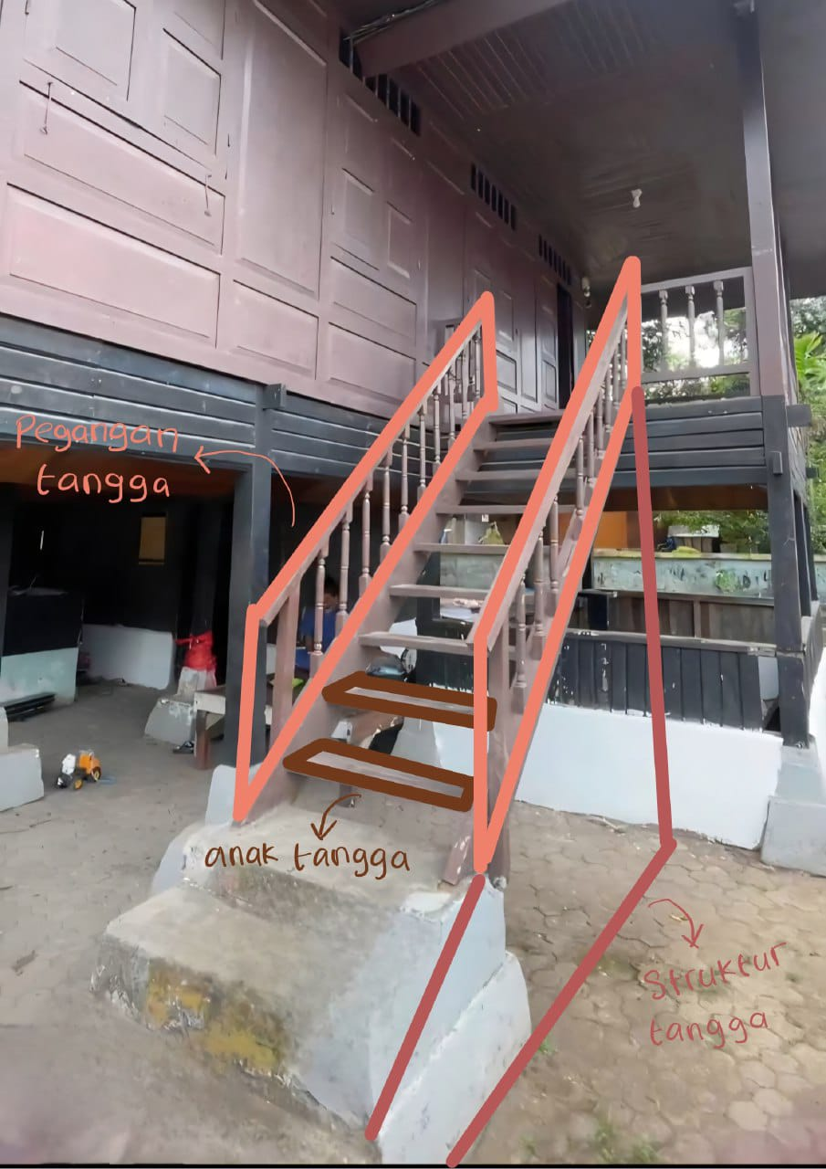

**Gambar 9.** Tangga Rumah

1. **Kesimpulan**

Eksplorasi terhadap aspek matematika dalam arsitektur Rumah Adat Selayar menunjukkan bahwa unsur matematika memiliki peran penting dalam membentuk keindahan, keseimbangan, dan kekokohan bangunan tradisional. Berbagai konsep matematika seperti geometri, simetri, perbandingan, dan proporsi diterapkan secara alami oleh para perajin tanpa perhitungan formal, namun melalui kearifan lokal yang diwariskan turun-temurun. Bentuk atap, pola ukiran, struktur tiang, serta tata ruang mencerminkan penerapan prinsip kesebangunan, kesimetrian, dan rasio proporsional yang memperlihatkan harmoni antara fungsi, budaya, dan estetika.

Dengan demikian, Rumah Adat Selayar bukan hanya warisan budaya bernilai tinggi, tetapi juga merupakan manifestasi penerapan konsep-konsep matematika dalam kehidupan nyata, yang membuktikan bahwa matematika telah menjadi bagian integral dari peradaban dan kearifan arsitektur tradisional masyarakat Selayar.

**Daftar Pustaka**

Ardiansyah, A. S., Najwa, H. A., & Fitri, Y. N. (2023). Pengembangan bahan ajar berbasis etnomatematika pada Serabi Kalibeluk dengan model pembelajaran problem based learning. *SANTIKA: Seminar Nasional Tadris Matematika*, 3, 736–754.

Badiah, R., et al. (2021). Eksplorasi etnomatematika pada aktivitas membatik di rumah produksi batik Dewi Sinta Banyuwangi sebagai bahan ajar siswa kelas VII. *Journal of Mathematics Education and Learning*, 1(1), 63–72.

Firdaus, A. M., & Herwandi, H. (2023). Penerapan media pop-up book terhadap hasil belajar siswa MI Al-Abrar Kota Makassar pada materi bangun datar. *SIGMA*, 9(1), 77–86.

Heston, Y. P., & Ayuningtyas, Y. R. (2019). Housing preference transformation in Selayar Islands regency. *KnE Social Sciences*, *3*(21), 898-909. https://doi.org/10.18502/kss.v3i21.5020

Mus’ifah, I., & Azka, R. (2024). Etnomatematika: eksplorasi Geometri pada tradisi meron di Sukolilo Kabupaten Pati. *Circle: Jurnal Pendidikan Matematika*, 4(2), 148–158.

Opu, A. B. (2024). Pemukiman rumah bertiang seribu di Perkampungan tua Bitombang Selayar. *Jurnal Ilmiah Ecosystem*, *25*(2), 348-357. https://doi.org/10.35965/eco.v24i2.4695

Rahmansah, & Rauf, B. (2014). Arsitektur tradisional Bugis Makassar. *Jurnal Forum Bangunan*, *12*(2). https://media.neliti.com/media/publications/241987-arsitektur-tradisional-bugis-makassar-su-c755270a.pdf

Selayar, D. (2020, Februari 5). Selayar masa silam di Kampung Tua Bitombang. https://pariwisata.kepulauanselayarkab.go.id/2015/01/napaktilas-selayar-masa-silam-di-kampung-tua-bitombang/